DAFTAR PUSTAKA
Buku-buku
Abdul Atsar, Rani Aprian, Buku Ajar Hukum Perlindungan Konsumen, Sleman : Deepublish, 2019.
Basu DH Swastha, dan Irawan,” Manajemen Pemasaran Modern”, Yogyakarta: Liberty, 2008.
Binoto Nadapdap, Hukum Acara Persaingan Usaha Pasca Putusan Mahkamah Konstitusi, Jakarta : Kencana.2020.
Cita citrawinda, Hukum Persaingan Usaha, Surabaya : Jagad Media Publising, 2021.
H. sudiarto, Pengantar Hukum Persaingan Usaha di Indonesia, Jakarta : Prenada Media, 2021.
Hermansyah, 2009, Pokok-Pokok Hukum Persaingan Usaha di Indonesia, Jakarta, PRENADA MEDIA GROUP, hal 1-2
Hesti Ratnatiningrum, “Pengaruh Harga, Promosi, dan Kualitas Produk Terhadap Keputusan Pembelian Bahan Bakar Jenis Pertalite di Kota Yogyakarta”, Yogyakarta: Univesitas Sanatha Dharma, 2016.
Jonaedi Efendi, Jonny Ibrahim, Metode Peneitian Hukum : Normatif Empiris, Jakarta : Prenada Media, 2017.
Muhhamad Chairul Huda, Metode Penelitian Hukum (pendekatan yuridis sosiologis), semarang, The Mahfud Ridwan Institute, 2021.
Nurianto Rachmad Soepando, Hukum Persaingan Usaha, Jakarta : Zifatama Jawara, 2020.
Nurul Qomar, Farah Syah Reza, Metode Peneitian Hukum : Doktrinal dan Non-Doktrinal, Makassar : CV. Social Politik Genius, 2020.
Nurul Qomar et.al, Metode Penelitian Hukum (Legal Research), Makassar : CV. Social Politik Genius, 2017.
Rachmadi Usman, Hukum Persaingan Usaha Di Indonesia, Jakarta: Sinar Grafika, 2022.
Sukarmi, Hanif Nur Widhiyanti, Bayang-Bayang Kartel dalam Hukum Persaingan Usaha, Malang : UB Press, 2022.
Susanti Adi Nugroho, Hukum Persaingan Usaha Di Indonesia Dalam Teori dan Praktik Serta Penerapan Hukumnya, Jakarta : PRENADAMEDIA GROUP, 2018.
Ubaidillah Kamal, Abdullah Azzam, Hukum Persaingan Usaha (Disertai Analisis Putusan KPPU), Semarang : BPFH UNNES, 2019.
Jurnal, skripsi dan conference paper
Abidin, M. Z. "Dampak Kebijakan Impor Beras dan Ketahanan Pangan dalam Perspektif Kesejahteraan Sosial." Sosio Informa, 2015.
Amanda Ayu Riskia, Suci Rahmawati, Faktor-faktor Yang Mempengaruhi Monopoli dan Persaingan Bisnis Tisak Sehat : Globalisasi Ekonomi, Persaingan Usaha dan Pelaku Usaha, Jurnal Ilmu Manajemen Terapan, 2, (5), 2021.
Amalia, Rika Y., et al. "Analisis Penetapan Harga Beras di Indonesia Ditinjau dari Perspektif Ekonomi Islam." Jurnal Manajemen, Ekonomi dan Akuntansi, vol. 4, no. 2, Aug. 2020, pp. 747-767, doi:10.31955/mea.vol4.iss2.pp731-751.
Amril, Amril. "Dampak Pemberian Subsidi Produksi terhadap Keseimbangan Pasar pada Pasar Persaingan Sempurna dan Pasar Monopoli." Jurnal Penelitian Universitas Jambi: Seri Humaniora, vol. 15, no. 2, 2013.
Amril, Amril. "Komparasi Efisiensi Pasar, Keragaman Harga, Surplus Pembeli-penjual pada Pasar Persaingan Sempurna dan Pasar Monopoli (suatu Aplikasi Metode Ekonomi Percobaan)." Jurnal Penelitian Universitas Jambi: Seri Humaniora, vol. 15, no. 2, 2013.
Asep Unggul Pratama, “Analisis Penetapan Harga Oleh Pengepul Terhadap Pendapatan Petani Dalam Perspektif Ekonomi”, Skripsi Sarjana Ekonomi Islam, Lampung, 2020.
Ashraf, Mohammad A. "Econometric Analysis of the Impact of Domestic Rice Procurement Policy on Producer Price: the Case of Rice in Bangladesh." Jurnal Agro Ekonomi, vol. 26, no. 1, 2008, pp. 80-89, doi:10.21082/jae.v26n1.2008.80-89.
Christy Jacklin Gerung, et al, Pengaruh Kualitas Produk, Harga dan Promosi Terhadap Keputusan Pembelian Mobil Nissan X-Trail pada PT. Wahana Wirawan Manado, Jurnal EMBA, (5), 2, 2017: 3.
Damaryanti, Henny, and Setyo Utomo. "Penerapan Pendekatan Per Se Illegal dalam Pemeriksaan Kasus Penetapan Harga Berdasarkan Undang-Undang Nomor 5 Tahun 1999 Tentang Larangan Praktek Monopoli dan Persaingan Usaha Tidak Sehat (Studi Kasus Putusan KPPU RI No. Nomor 14/KPPU-I/2014)." Jurnal Hukum Media Bhakti, vol. 1, no. 1, 2017, doi:10.32501/jhmb.v1i1.3.
Dimas Aryadiputra, Deny Slamet Pribadi, dan Aryo Subroto, Perbedaan Penerapan Pendekekatan Per se illegal dan Rule Of Reason Dalam Putusan Kppu Tentang Kartel Penetapan Harga, Jurnal Risalah Hukum, 18, no 1, 2022.
Febrianti Tambio, et,.al, Analisis pendapatan petani penggarap Usaha Tani Jagung Desa Potanga Kecamatan Butomoito Kabupaten Boalemo, Jurnal AGRINESIA, (5), 1, 2021.
Handayani, Sutri. "Penerapan Cost Plus Pricing dengan Pendekatan Full Costing dalam Menentukan Harga Jual pada Ud. Lyly Bakery Lamongan." Akuisisi, vol. 15, no. 1, 2019, pp. 42-47, doi:10.24127/akuisisi.v15i1.386.
Maulana, Mohammad. "Prospek Implementasi Kebijakan Harga Pembelian Pemerintah (HPP) Multikualitas Gabah Dan Beras Di Indonesia." Analisis Kebijakan Pertanian, vol. 10, no. 3, 2012, pp. 211-223, doi:10.21082/akp.v10n3.2012.211-223.
Markus Van Braco Harinja, Penetapan Harga Gabah Terhadap Para Petani di Desa Sungai Tengah Kecamatan Sabak Auh Kabupaten Siak Ditinjau Dari Undang-undang Nomor 5 Tahun 1999 TentangLarangan Praktik Monopoli Dan Persaingan Usaha Tidak Sehat, Jurnal Ilmu Hukum Universitas Riau, 6 (1), 2019.
Mulyadi, Dudung, dan Ibnu Rusydi, “Efektivitas Peran Komisi Pengawas Persaingan Usaha (KPPU) Dalam Penanganan Kasus Persaingan Usaha Tidak Sehat,” Jurnal Ilmiah Galuh Justisi, 5.1,2017.
Nugrahapsari, Rizka A., and Manuntun P. Hutagaol. "Tinjauan Kritis terhadap Kebijakan Harga Gabah dan Beras di Indonesia." Forum Penelitian Agro Ekonomi, vol. 39, no. 1, 2021, pp. 11-26, doi:10.21082/fae.v39n1.2021.11-26.
Olivya Huang, Zulfikar Judge, Analisa Hukum Penetapan Harga Dalam Monopoli dan Persaingan Usaha Tidak Sehat, Jurnal Hukum Indonesia, 2, no 2, 2023.
Primandhika, Made Prasasta, dan I Gede Artha, “Analisis Penerapan Pendekatan Rule Of Reason Dan Per Se Illegal Terhadap Kasus Kartel Di Indonesia,” Kertha Semaya : Journal Ilmu Hukum, 6.7,2019.
Saffar Udin, 2022, Persaingan Usaha, Conference Paper KEWIRAUSAHAAN, Maret 2022.
Sutisna, Adi D. "Analisis Integrasi Pasar dan Transmisi Harga Gabah di Provinsi Lampung." AgriHumanis, vol. 2, no. 2, 17 Oct. 2021, pp. 81-88, doi:10.46575/agrihumanis.v2i2.108.
Damanik, Theresia R., et al. "Analisis Faktor-faktor yang Mempengaruhi Harga Jual Gabah Petani di Serdang Bedagai (Studi Kasus: Desa Melati II, Kecamatan Perbaungan)." Journal of Agriculture and Agribusiness Socioeconomics, vol. 2, no. 6, Jun. 2013.
Yati Nurhayati, Metodelogi Normatif dan Empiris Dalam Perspektif Ilmu Hukum, Jurnal Penegak Hukum Indonesia, 2, (1), 2021Yelia Natassa Winstar dan Miftahul Haq, Perspektif Hukum Persaingan Usaha Terhadap Diskriminasi Harga Penjualan Barang Pada Pasar Kaget dan Pasar Tradisional, Jurnal Retical Review, 3, (2), 2021.
Yetti, at,.al, Perspektif Hukum Persaingan Usaha Terhadap Diksriminasi Harga Penjualan Barang Pada Pasar Kaget dan Pasar Tradisional, Jurnal Retical Review, (3), 2, 2021: 7-8.

Perundang-undangan
Kitab Undang-Undang Hukum Perdata
Kitab Undang-Undang Hukum Dagang
Undang -Undang No.5 Tahun 1999 Tentang Larangan Praktik Monopoli dan Persaingan Usaha Tidak Sehat
Peraturan Menteri Perdagangan Nomor 7 Tahun 2020 Tentang Harga Acuan Pembelian Di Tingkat Petani dan Harga Acuan Pembelian Di Tingkat Konsumen
Peraturan Menteri Perdagangan Tahun 2020 Nomor 24 Tentang Penetapan Harga Pembelian Pemerintah Untuk Gabah Atau Beras
Peraturan Badan Pangan Nasional Tahun 2023 Nomor 7 Tentang Harga Eceran Tertinggi Beras
Peraturan Badan Pangan Nasional Tahun 2023 Nomor 6 Tentang Harga Pembelian Pemerintah dan Raftaksi Harga Gabah dan Beras

Website
Muliyawan, Persaingan Usaha Tidak Sehat Dalam Tinjauan Hukum, https://www.pn-palopo.go.id/30-berita/artikel/222-persaingan-usaha-tidak-sehat-dalam-tinjauan-hukum, di akses pada 9 Oktober 2022
Bahasan Sosiologi, ‘’pengertian Persaingan, Bentuk, Faktor, Dampak, fungsi dan 4 Contohnya’’, Dosen Sosiologi, 5 Juli 2023, https://dosensosiologi.com/pengertian-persaingan-bentuk-dan-contohnya/, Diakses pada tanggal 15 November 2023.
Muchlisin Riyadi, ‘’Pengertian, Aspek dan Jenis-jenis Persaingan Usaha”, Kajian Pustaka, 28 Desember 2019. https://www.kajianpustaka.com/2019/12/pengertian-aspek-dan-jenis-jenis-persaingan-usaha.html?m=1 Diakses pada tanggal 15 November 2023.
https://e-investment.batubarakab.go.id/proyek/wilmar-padi-indonesia
https://books.google.com/books/about/Buku_Ajar_Hukum_Perlindungan_Konsumen.html?hl=id&id=NL2YDwAAQBAJ#v=onepage&q&f=false,
https://books.google.com/books/about/Hukum_Persaingan_Usaha.html?hl=id&id=_HwjEAAAQBAJ#v=onepage&q&f=false.
https://books.google.com/books/about/Pengantar_Hukum_Persaingan_Usaha_Di_Indo.html?hl=id&id=oCwzEAAAQBAJ#v=onepage&q&f=false.
https://books.google.com/books/about/Hukum_Persaingan_Usaha.html?hl=id&id=aAsREAAAQBAJ#v=onepage&q&f=false.
https://books.google.com/books/about/Bayang_Bayang_Kartel_dalam_Hukum_Persain.html?hl=id&id=yrh_EAAAQBAJ#v=onepage&q&f=false.
https://jom.unri.ac.id/index.php/JOMFHUKUM/article/viewFile/23612/22868.
https://books.google.com/books?hl=id&lr=&id=xySyEAAAQBAJ&oi=fnd&pg=PP1&dq=info:Ehg6so4-ctkJ:scholar.google.com/&ots=3cF9udtTJ3&sig=6-hXvo2oNOoFU8GLrPkpcG_WHrE.
https://books.google.com/books?hl=id&lr=&id=TAQHEAAAQBAJ&oi=fnd&pg=PA91&dq=info:FgCQbPV_plMJ:scholar.google.com/&ots=hV7zTvbEv3&sig=XwIW7DN3f6WnmArPdgB2sCQp3_4.
https://books.google.com/books?hl=id&lr=&id=hfacDwAAQBAJ&oi=fnd&pg=PA1&dq=info:4NzxPe2acOUJ:scholar.google.com/&ots=ROv3vefrvB&sig=EShOfv8R2EpT5b0F6IwFLVVJbAk.
https://www.ojs.bdproject.id/index.php/jphi/article/view/14.
https://doi.org/10.31933/jimt.v2i5

DAFTAR RIWAYAT HIDUP
Nama : Amelisya Putri Ayuni
NPM : 5120600051
Tempat/Tanggal Lahir : Tegal, 10 Juni 2003
Program Studi : Ilmu Hukum
Alamat : jln. Amd Dk. Kesemen Kec. Warureja Kab. Tegal
Riwayat Pendidikan
No | Nama Sekolah | Tahun Masuk | Tahun Lulus
1. | SD Negeri Sukareja 04 | 2008 | 2014
2. | MTs NU 01 Suradadi | 2014 | 2017
3. | SMA Negeri 01 Warureja | 2017 | 2020
4. | SI Fakultas Hukum Universitas Pancasakti tegal | 2020 | -

Demikian daftar riwayat hidup ini saya buat dengan sebenarnya,

Tegal, 17 Februari 2024
Hormat saya,

Amelisya Putri .A

DRAF WAWANCARA
Kab/Kota | Tegal
Kecamatan/Desa | Warureja/Sukareja
Nama Informan | Sukri
Status Informan | Tengkulak
Tanggal/Jam | 23 November 2023 14.00-15.00 WIB
Nama Peneliti | Amelisya Putri Ayuni

- Apakah dalam praktik jual beli padi di desa sukareja para tengkulak mengikuti harga acuan dari pemerintah ?
Tidak, kami hanya mengikuti perkembangan harga pasar, kalo mengikuti harga acuan dari pemerintah kasihan petaninya, yang ada nanti tidak sepakat tentan harga dan akan menjadi berat sebelah.
- Kalaupun anda membeli dengan harga pasar yang saat ini relative sedang tinggi, lalu anda mendapat untung dari mana?
Saya mendapat keuntutambahan ungan dari penjualan bekatul ke peternak sekitar dan juga penjualan sekam padi, saya mendistribusikan gabah yang saya beli dalam bentuk beras.

Kab/Kota | Tegal
Kecamatan/Desa | Warureja/Sukareja
Nama Informan | Samuri
Status Informan | Petani pemilik penggarap /juragan /pemilik penggilingan padi home industry (berskala kecil)
Tanggal/Jam | 24 November 2023 14.00-15.00 WIB
Nama Peneliti | Amelisya Putri Ayuni

- Kenapa hampir tiap tahun di akhir tahun pasti harga padi/gabah maupun beras selalu meningkat?
Karena stok gabah sendiri di petaninya langsung semakin menipis dan juga pada musim panceklik kami tidak bisa menanam padi jadi yaa kami hanya mengandalkan hasil panen terdahulu.
- Faktor apa yang mempengaruhi meningkatnya harga padi pada saat ini?
Ongkos lahan yang tiap tahunnya naik, pupuk dan pestisida jg ikutan naik, belum lagi kalo kita gagal panen akibat hama atau bencana alam itu kan yang menanggung kerugian petani sendiri, kebanyakan juga petani disini tidak mempunyai lahan sendiri jadi mereka menyewa lahan ataupun sewa gadai lahan milik orang lain.

Kab/Kota | Tegal
Kecamatan/Desa | Warureja/Sukareja
Nama Informan | Siroh dan suami
Status Informan | Petani penyewa dan penyakap
Tanggal/Jam | 27 November 2023 14.00-15.00 WIB
Nama Peneliti | Amelisya Putri Ayuni

- Apa alasan para petani lebih memilih menjual hasil panennya ke tengkulak?
Tengkulak biasanya berani membeli dengan harga yang tinggi mereka cenderung tidak mengikuti HPP.
- Apakah anda tahu bahwa harga gabah sudah sudah di atur oleh pemerintah?
Tidak, saya hanya tahu harga pasaran saja.
- Kenapa anda tidak menjual hasil panen sesuai dengan HPP/ peraturan yang ada?
Kalau mengikuti HPP maka profitabilitas mereka yang mempunyai usaha tani tidak akan cukup memenuhi kebutuhan sehari-hari.

LAMPIRAN

Diagram 1 harga gabah yang di patok oleh petani di desa warureja
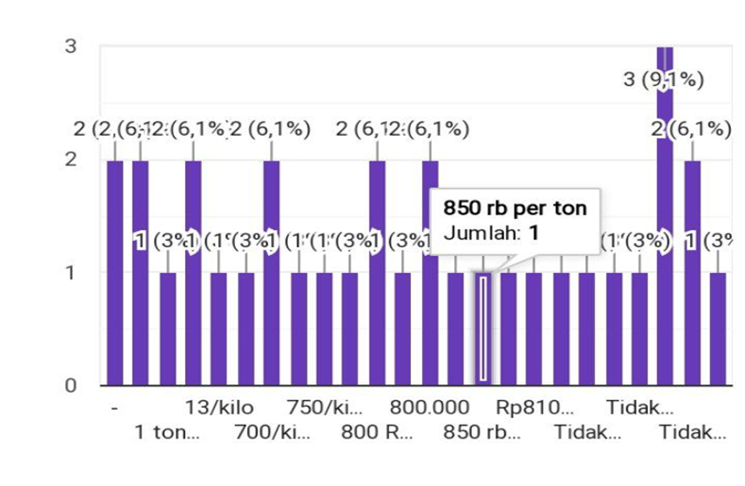
Sumber : Data berdasarkan penyebaran kuisioner kepada 36 responden di desa sukareja pada 23 November 2023

Diagram 2 Harga Pembelian padi (gabah) di tingkat Tengkulak atau juragan di Desa Sukareja Kab. Tegal 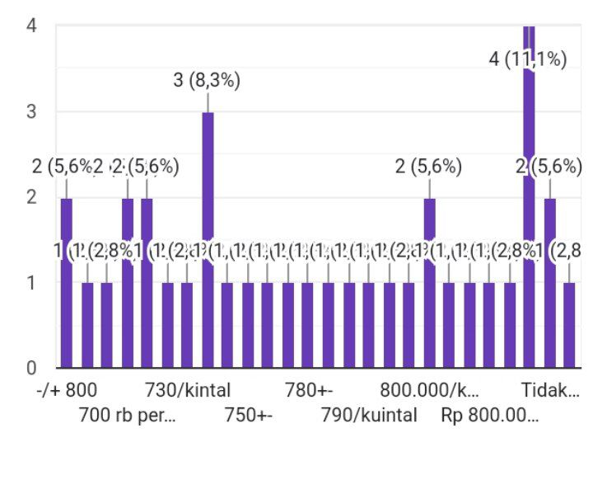Sumber : Data berdasarkan penyebaran kuisioner kepada 36 responden di desa sukareja pada 23 November 2023

